
XI`AN TECHNOLOGICAL UNIVERSITY

实验报告

实验课程名称 数据结构

专 业： 计算机科学与技术
班 级： 16060104
姓 名： 杨旭
学 号： 16060104117
实验学时： 02
指导教师： 潘煜
成 绩：

2017 年 12月 12 日
西安工业大学实验报告
专业 | 计算机科学与技术 | 班级 | 16060104 | 姓名 | 杨旭 | 学号 | 16060104117
实验课程 | 数据结构 | 指导教师 | 潘煜 | 实验日期 | 2017.12．12 | 同实验者 | 无
实验项目 | Huffman树及编码
实验设备及器材 | 工1-408实验室
一、实验目的
1.掌握哈夫曼树的概念及存储结构
2.掌握建立哈夫曼树和哈夫曼树编码的方法及带权路径长度的计算。
3.熟练掌握二叉树的应用
二、实验内容及原理
- 问题描述：
利用动态分配数组存储哈夫曼树,设计一组输入数据（假定为一组整数），能够对其进行如下操作：
- 创建一个新的顺序表，实现动态空间分配的初始化;
- 对输入的数据构造成一棵哈夫曼树；
- 根据生成的哈夫曼树进行哈夫曼编码;
- 实现对输入数据的哈夫曼树编码输出;
三、实验步骤、数据记录及处理
- 代码实现

#include<string.h>
#include<stdlib.h>
#include<stdio.h>
int m,s1,s2;
typedef struct {
unsigned int weight;
unsigned int parent,lchild,rchild;
}HTNode,*HuffmanTree; //动态分配数组存储哈夫曼树
typedef char *HuffmanCode; //动态分配数组存储哈夫曼编码表

void Select(HuffmanTree HT,int n) {
int i,j;
for(i = 1;i <= n;i++)
if(!HT[i].parent){s1 = i;break;}
for(j = i+1;j <= n;j++)
if(!HT[j].parent){s2 = j;break;}
for(i = 1;i <= n;i++)
if((HT[s1].weight>HT[i].weight)&&(!HT[i].parent)&&(s2!=i))s1=i;
for(j = 1;j <= n;j++)
if((HT[s2].weight>HT[j].weight)&&(!HT[j].parent)&&(s1!=j))s2=j;
}

void HuffmanCoding(HuffmanTree &HT, HuffmanCode HC[], int *w, int n) {
// 算法6.13
// w存放n个字符的权值(均>0)，构造哈夫曼树HT，
// 并求出n个字符的哈夫曼编码HC
int i, j;
char *cd;
int p;
int cdlen;

if (n<=1) return;
m = 2 * n - 1;
HT = (HuffmanTree)malloc((m+1) * sizeof(HTNode)); // 0号单元未用
for (i=1; i<=n; i++) { //初始化
HT[i].weight=w[i-1];
HT[i].parent=0;
HT[i].lchild=0;
HT[i].rchild=0;
}
for (i=n+1; i<=m; i++) { //初始化
HT[i].weight=0;
HT[i].parent=0;
HT[i].lchild=0;
HT[i].rchild=0;
}
puts("\n哈夫曼树的构造过程如下所示：");
printf("HT初态:\n 结点 weight parent lchild rchild");
for (i=1; i<=m; i++)
printf("\n%4d%8d%8d%8d%8d",i,HT[i].weight,
HT[i].parent,HT[i].lchild, HT[i].rchild);
printf(" 按任意键，继续 ...");
getchar();
for (i=n+1; i<=m; i++) { // 建哈夫曼树
// 在HT[1..i-1]中选择parent为0且weight最小的两个结点，
// 其序号分别为s1和s2。
Select(HT, i-1);
HT[s1].parent = i; HT[s2].parent = i;
HT[i].lchild = s1; HT[i].rchild = s2;
HT[i].weight = HT[s1].weight + HT[s2].weight;
printf("\nselect: s1=%d s2=%d\n", s1, s2);
printf(" 结点 weight parent lchild rchild");
for (j=1; j<=i; j++)
printf("\n%4d%8d%8d%8d%8d",j,HT[j].weight,
HT[j].parent,HT[j].lchild, HT[j].rchild);
printf(" 按任意键，继续 ...");
getchar();
}

//------无栈非递归遍历哈夫曼树，求哈夫曼编码
cd = (char *)malloc(n*sizeof(char)); // 分配求编码的工作空间
p = m; cdlen = 0;
for (i=1; i<=m; ++i) // 遍历哈夫曼树时用作结点状态标志
HT[i].weight = 0;
while (p) {
if (HT[p].weight==0) { // 向左
HT[p].weight = 1;
if (HT[p].lchild != 0) { p = HT[p].lchild; cd[cdlen++] ='0'; }
else if (HT[p].rchild == 0) { // 登记叶子结点的字符的编码
HC[p] = (char *)malloc((cdlen+1) * sizeof(char));
cd[cdlen] ='\0'; strcpy(HC[p], cd); // 复制编码(串)
}
} else if (HT[p].weight==1) { // 向右
HT[p].weight = 2;
if (HT[p].rchild != 0) { p = HT[p].rchild; cd[cdlen++] ='1'; }
} else { // HT[p].weight==2，退回退到父结点，编码长度减1
HT[p].weight = 0; p = HT[p].parent; --cdlen;
}
}
} // HuffmanCoding
void main() {
HuffmanTree HT;HuffmanCode *HC;int *w,n,i;
puts("输入结点数:");
scanf("%d",&n);
HC = (HuffmanCode *)malloc(n*sizeof(HuffmanCode));
w = (int *)malloc(n*sizeof(int));
printf("输入%d个结点的权值\n",n);
for(i = 0;i < n;i++)
scanf("%d",&w[i]);
HuffmanCoding(HT,HC,w,n);
puts("\n各结点的哈夫曼编码:");
for(i = 1;i <= n;i++)
printf("%2d(%4d):%s\n",i,w[i-1],HC[i]);
getchar();
}
运行结果：
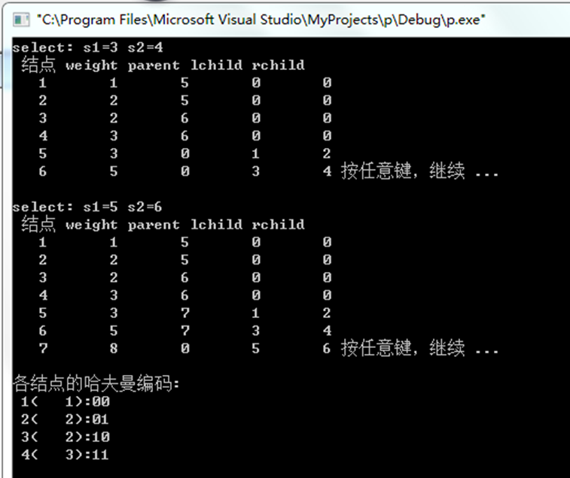
四．实验小结
通过这次的上机实验，是我对书本上的一些抽象的知识有了更加深刻地理解；本次实验使我对哈夫曼树的概念及存储结构有了更深刻的领会；能更加熟练建立哈夫曼树和哈夫曼树编码的方法及带权路径长度的计算；熟练掌握二叉树的应用
西安工业大学实验报告

